
МИНОБРНАУКИ РОССИИ
Федеральное государственное бюджетное образовательное учреждение высшего образования
«МИРЭА – Российский технологический университет»
РТУ МИРЭА
Институт кибербезопасности и цифровых технологий (ИКБ)
КБ-2 «Информационно-аналитические системы кибербезопасности»

ОТЧЕТ О ВЫПОЛНЕНИИ КОНТРОЛЬНОГО ДОМАШНЕГО ЗАДАНИЯ №3
ПО ДИСЦИПЛИНЫ «ФОРМАЛИЗОВАННЫЕ МОДЕЛИ И МЕТОДЫ ИНФОРМАЦИОННО-АНАЛИТИЧЕСКОГО МОНИТОРИНГА»

Выполнил:
Студент 4-ого курса
Учебной группы БИСО-02-22
Зубарев В.С.
Оглавление
Цели работы 3
Представление матричной игры в виде пары двойственных задач 4
Приведение двойственных задач к задачам линейного программирования 6
Программное решение задачи для игрока A 9
Программное решение задачи для игрока B 11
Приложение 1 12

Цели работы
В информационной системе (ИС) можно использовать два протокола обмена информацией между сотрудниками. Известно, что злоумышленники могут использовать 5 типов DDoS-атак для перегрузки системы передачи данных и замедления ее работы. Время передачи одного сообщения в системе при использовании штатных средств защиты информации указано в таблице 1. Требуется определить оптимальную стратегию использования протоколов передачи данных, гарантирующую минимальное среднее время обработки одной операции. Представить задачу в виде матричной игры и решить ее представив матричную игру в виде пары взаимно двойственных задач линейного программирования.
Таблица 1- Вариант исходных данных №7

Представление матричной игры в виде пары двойственных задач
Пусть имеется игра $\left[m ×n\right]$ представленная в виде матрицы A.
$$A=\left[\begin{matrix}a_{11} & a_{12} & ... & a_{1n} \\ a_{21} & a_{22} & ... & a_{2n} \\ ... & ... & ... & ... \\ a_{m1} & a_{m2} & ... & a_{mn}\end{matrix}\right]$$
Где $a_{ij}≥0; i=\overline{1,m}; j =\overline{1 ,n};$
Тогда обозначим
$$p^{*}={\left[p_{1},...,p_{m}\right]}^{T}$$
$$q^{*}={\left[q_{1},...,p_{n}\right]}^{T}$$
Где $p^{*} и q^{*}$ - оптимальные стратегии для игроков A и B соответственно. Тогда матричная игра может быть рассмотрена как пара двойственных задач, выраженных в виде системы линейных неравенств и будет иметь следующие виды для каждого игрока:
Для игрока A | Для игрока B
$$\left\{\begin{aligned}a_{11}p_{1}+a_{22}p_{2}+ ... +a_{m1}p_{m} ≥ v \\ a_{21}p_{1}+a_{22}p_{2}+ ... +a_{m2}p_{m} ≥ v \\ ... \\ a_{1n}p_{1}+a_{2n}p_{2}+ ... +a_{mn}p_{m} ≥ v\end{aligned}\right.$$  Где $p_{1}+p_{2}+…+p_{m} = 1 и$  $$p_{i}≥0; i=\overline{1,m}$$ | $$\left\{\begin{aligned}a_{11}q_{1}+a_{22}q_{2}+ ... +a_{1n}q_{m} ≤ v \\ a_{21}q_{1}+a_{22}q_{2}+ ... +a_{2n}q_{m} ≤ v \\ ... \\ a_{m1}q_{1}+a_{m2}q_{2}+ ... +a_{mn}q_{m} ≤ v\end{aligned}\right.$$  Где $q_{1}+q_{2}+…+q_{n} = 1 и$  $$q_{j}≥0; j=\overline{1,n}$$
Для обоих игроков v – цена игры, а так как каждое $a_{ij}>0$, то и $v>0$.
Представим исходную матричную игру в виде двойственной задачи. Для исходных данных из таблицы 2, получим следующую пару двойственных задач.
Таблица 2- Вариант исходных данных №7
Для игрока A:
$$\left\{\begin{aligned}21×p_{1}+11×p_{2}≤v \\ 12×p_{1}+33×p_{2}≤v \\ 15×p_{1}+28×p_{2}≤v \\ 23×p_{1}+16×p_{2}≤v \\ 18×p_{1}+19×p_{2}≤v \\ p_{1}+p_{2}= 1 \\ p_{j}≥0; j=\overline{1,2}\end{aligned}\right.$$

Для игрока B:
$$\left\{\begin{aligned}21×q_{1}+12×q_{2}+15×q_{3}+23×q_{4}+18×q_{5}≥ v \\ 11×q_{1}+33×q_{2}+28×q_{3}+16×q_{4}+19×q_{5}≥ v \\ q_{1}+q_{2}+q_{3}+q_{4}+q_{5} = 1 \\ q_{i}≥0; i=\overline{1,5}\end{aligned}\right.$$

Приведение двойственных задач к задачам линейного программирования
Разделим каждую часть неравенств задач на v, т. к. $v>0$ и введем новые обозначения $x_{i}=\frac{p_{i}}{v}; y_{i}=\frac{q_{i}}{v}$. Тогда для игроков получим следующие системы неравенств:
Для игрока A | Для игрока B
$$\left\{\begin{aligned}a_{11}x_{1}+a_{22}x_{2}+ ... +a_{m1}x_{m} ≤ 1 \\ a_{21}x_{1}+a_{22}x_{2}+ ... +a_{m2}x_{m} ≤1 \\ ... \\ a_{1n}x_{1}+a_{2n}x_{2}+ ... +a_{mn}x_{m} ≤ 1\end{aligned}\right.$$  Где $x_{1}+x_{2}+…+x_{m} = \frac{1}{v} и$  $$x_{i}≥0; i=\overline{1,m}$$ | $$\left\{\begin{aligned}a_{11}y_{1}+a_{22}y_{2}+ ... +a_{1n}y_{m} ≥ 1 \\ a_{21}y_{1}+a_{22}y_{2}+ ... +a_{2n}y_{m} ≥ 1 \\ ... \\ a_{m1}y_{1}+a_{m2}y_{2}+ ... +a_{mn}y_{m} ≥ 1\end{aligned}\right.$$  Где $y_{1}+y_{2}+…+y_{n} = \frac{1}{v} и$  $$y_{j}≥0; j=\overline{1,n}$$
Из-за преобразований получим новую формулировку задач для каждого игрока.
Для игрока A | Для игрока B
$$v→max⇒\frac{1}{v}→ min$$ | $$v→min⇒\frac{1}{v}→ max$$
После чего можем представить исходную двойственную задачу как задачу двойственную задачу линейного программирования
Для игрока A | Для игрока B
$$F\left(x\right)=\sum_{i=1}^{m}{b_{i}x_{i}}⟶min$$  $$При ограничениях \\ \left\{\begin{aligned}\sum_{i =1}^{m}{a_{ij}x_{i}≥c_{j}; j =\overline{1,n}} \\ x_{i}≥0; i =\overline{1,m} \\ b_{i}=1; i =\overline{1,m} \\ c_{j}=1; j =\overline{1,n}\end{aligned}\right.$$ | $$Z\left(x\right)=\sum_{j=1}^{n}{c_{j}y_{j}}⟶max$$  $$При ограничениях \\ \left\{\begin{aligned}\sum_{j =1}^{n}{a_{ij}y_{j}≤b_{i}; i =\overline{1,m}} \\ y_{j}≥0; j =\overline{1,n} \\ b_{i}=1; i =\overline{1,m} \\ c_{j}=1; j =\overline{1,n}\end{aligned}\right.$$
Для данных задачи представленных в таблице 3, получим следующие задачи линейного программирования:
Таблица 3- Вариант исходных данных №7
Для игрока A:
$$\left\{\begin{aligned}21×x_{1}+11×x_{2}≤1 \\ 12×x_{1}+33×x_{2}≤1 \\ 15×x_{1}+28×x_{2}≤1 \\ 23×x_{1}+16×x_{2}≤1 \\ 18×x_{1}+19×x_{2}≤1 \\ x_{1}+x_{2}= \frac{1}{v} \\ x_{j}≥0; j=\overline{1,2}\end{aligned}\right.$$

Для игрока B:
$$\left\{\begin{aligned}21×y_{1}+12×y_{2}+15×y_{3}+23×y_{4}+18×y_{5}≥ 1 \\ 11×y_{1}+33×y_{2}+28×y_{3}+16×y_{4}+19×y_{5}≥ 1 \\ y_{1}+y_{2}+y_{3}+y_{4}+y_{5} = \frac{1}{v} \\ y_{i}≥0; i=\overline{1,5}\end{aligned}\right.$$

Программное решение задачи для игрока A
Для решения задачи была написана программа на языке Python. Программное решение задачи для игрока A показано на рисунках 1-3.
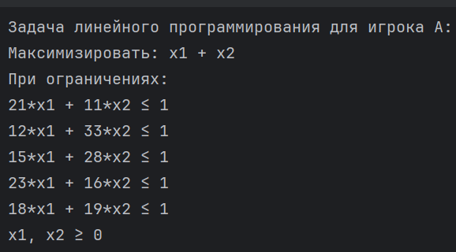
Рисунок 1 - Постановка задачи
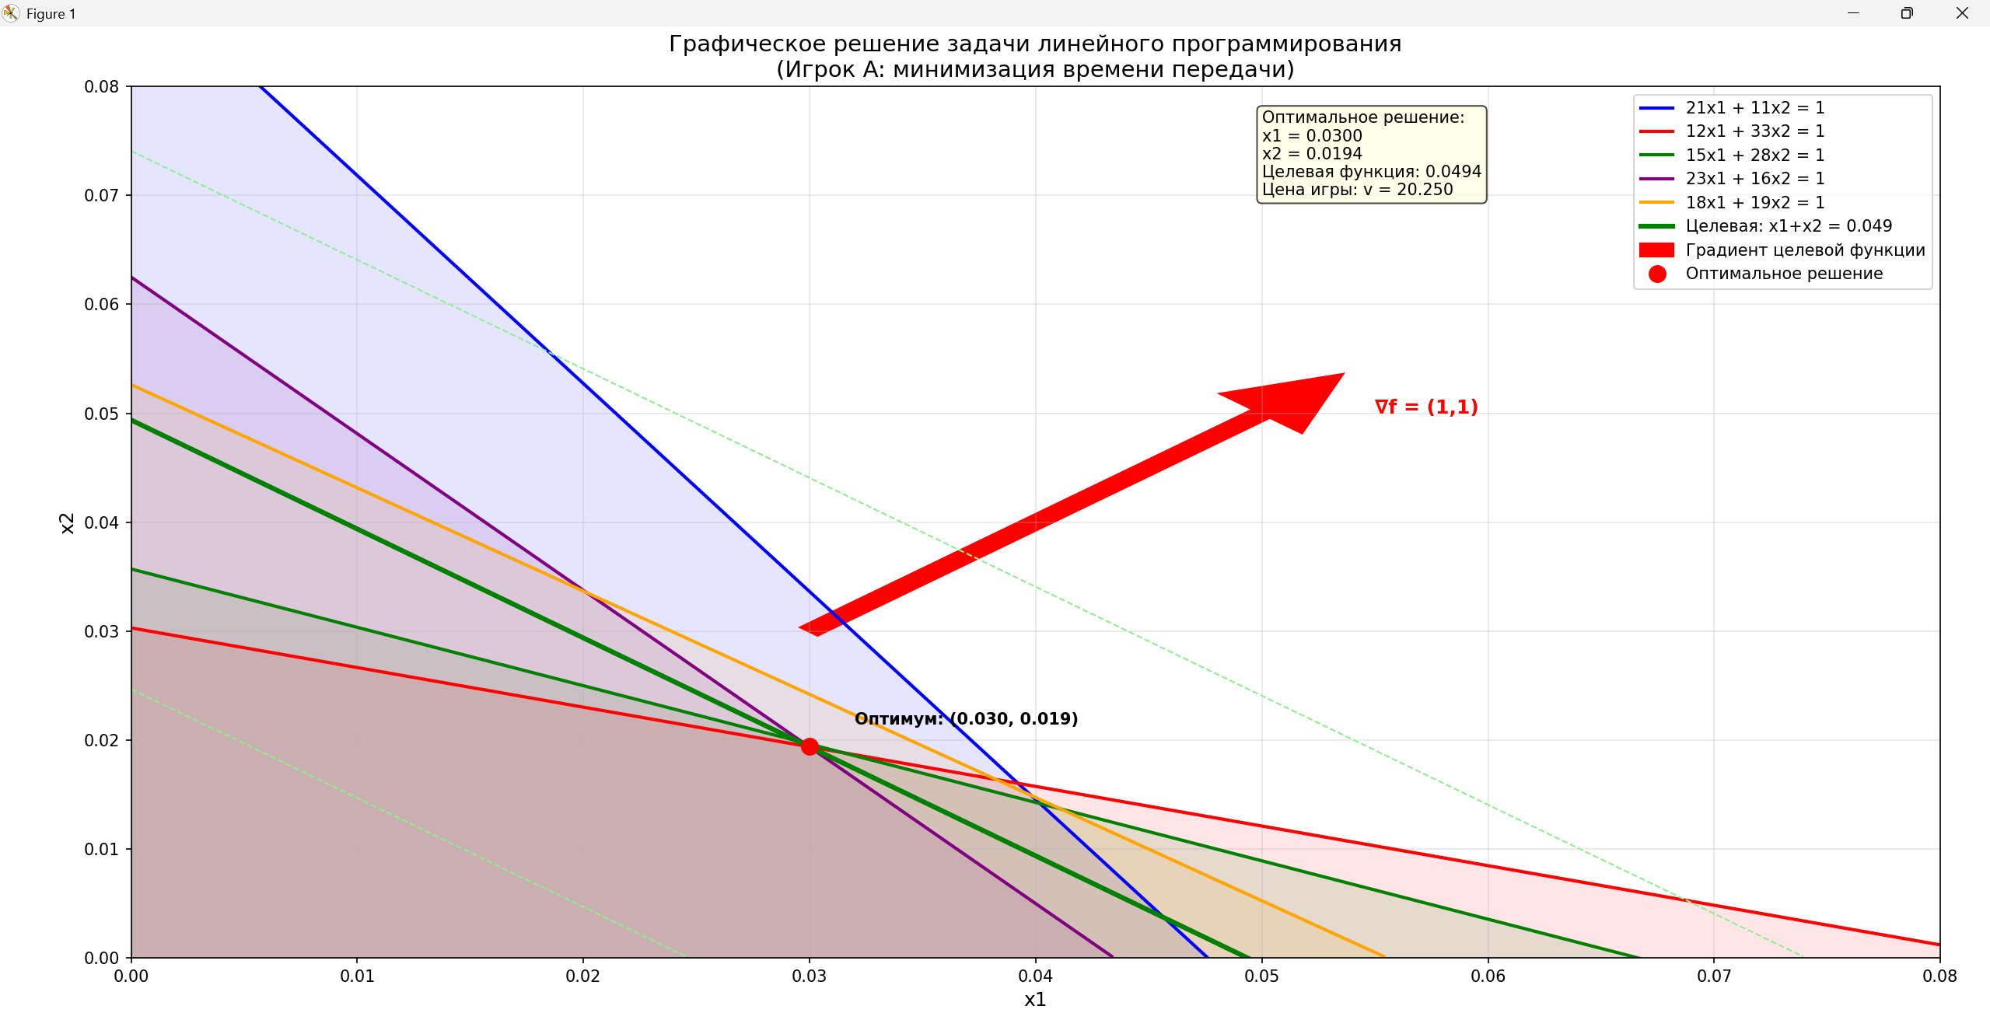
Рисунок 2 - Графическое решение задачи
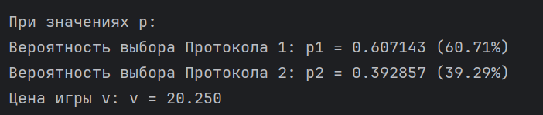
Рисунок 3 - Решение для игрока A

Программное решение задачи для игрока B
Для решения задачи была написана программа на языке Python. Программное решение задачи для игрока B показано на рисунках 4-5.
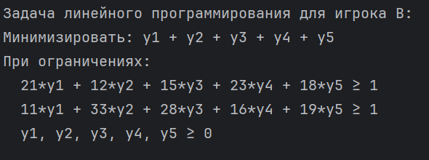
Рисунок 4 - Постановка задачи для игрока B
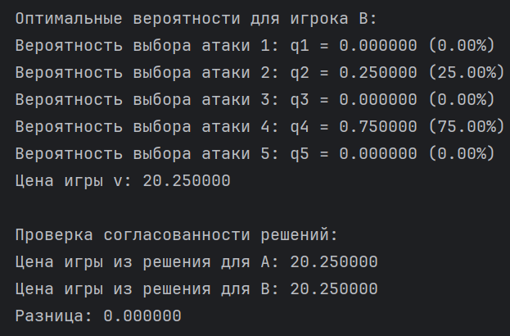
Рисунок 5 - Решение для игрока B

Приложение 1
В приложении 1 представлен программный код.
import numpy as np
from scipy.optimize import linprog
import matplotlib.pyplot as plt
print("=" * 70)
print("РЕШЕНИЕ МАТРИЧНОЙ ИГРЫ: ОПТИМАЛЬНЫЙ ВЫБОР ПРОТОКОЛА ЗАЩИТЫ")
print("(ЗАДАЧА МИНИМИЗАЦИИ ВРЕМЕНИ ПЕРЕДАЧИ)")
print("=" * 70)
print()
A = np.array([
[21, 12, 15, 23, 18], # Протокол 1
[11, 33, 28, 16, 19] # Протокол 2
])
print("Матрица времени передачи A:")
print("Типы DDoS-атак: 1 2 3 4 5")
print(f"Протокол 1: {A[0]}")
print(f"Протокол 2: {A[1]}")
print()
# РЕШЕНИЕ ДЛЯ ИГРОКА A
print("=" * 50)
print("РЕШЕНИЕ ДЛЯ ИГРОКА A (СИСТЕМА ЗАЩИТЫ)")
print("=" * 50)
c_A = np.array([-1, -1])
A_ub_A = A.T
b_ub_A = np.ones(5)
bounds_A = [(0, None), (0, None)]
print("Задача линейного программирования для игрока A:")
print("Максимизировать: x1 + x2")
print("При ограничениях:")
for i in range(len(A[0])):
print(f"{A[0][i]}*x1 + {A[1][i]}*x2 ≤ 1")
print("x1, x2 ≥ 0")
print()
print("Решаем задачу для игрока A...")
result_A = linprog(c_A, A_ub=A_ub_A, b_ub=b_ub_A, bounds=bounds_A, method='highs')
if not result_A.success:
print("Ошибка при решении задачи для игрока A:", result_A.message)
else:
x_optimal = result_A.x
max_sum_x = -result_A.fun
print("Результаты для игрока A:")
print(f"x1 = {x_optimal[0]:.6f}")
print(f"x2 = {x_optimal[1]:.6f}")
print()
v_A = 1 / max_sum_x
p_optimal = x_optimal * v_A
print("Оптимальные вероятности для игрока A:")
print(f"Вероятность выбора Протокола 1: p1 = {p_optimal[0]:.6f} ({p_optimal[0] * 100:.2f}%)")
print(f"Вероятность выбора Протокола 2: p2 = {p_optimal[1]:.6f} ({p_optimal[1] * 100:.2f}%)")
print(f"Цена игры v: {v_A:.6f}")
# РЕШЕНИЕ ДЛЯ ИГРОКА B
print("\n" + "=" * 50)
print("РЕШЕНИЕ ДЛЯ ИГРОКА B (ЗЛОУМЫШЛЕННИК)")
print("=" * 50)
c_B = np.ones(5)
A_ub_B = -A
b_ub_B = -np.ones(2) # [-1, -1]
bounds_B = [(0, None) for _ in range(5)]
print("Задача линейного программирования для игрока B:")
print("Минимизировать: y1 + y2 + y3 + y4 + y5")
print("При ограничениях:")
for i in range(len(A)):
constraint_str = " + ".join([f"{A[i, j]}*y{j + 1}" for j in range(5)])
print(f" {constraint_str} ≥ 1")
print(" y1, y2, y3, y4, y5 ≥ 0")
print()
# Решаем задачу для игрока B
print("Решаем задачу для игрока B...")
result_B = linprog(c_B, A_ub=A_ub_B, b_ub=b_ub_B, bounds=bounds_B, method='highs')
if not result_B.success:
print("Ошибка при решении задачи для игрока B:", result_B.message)
else:
y_optimal = result_B.x
min_sum_y = result_B.fun
print("Результаты для игрока B:")
for i in range(5):
print(f"y{i + 1} = {y_optimal[i]:.6f}")
print(f"Сумма y1+y2+y3+y4+y5 = {min_sum_y:.6f}")
print()
v_B = 1 / min_sum_y
q_optimal = y_optimal * v_B
print("Оптимальные вероятности для игрока B:")
for i in range(5):
print(f"Вероятность выбора атаки {i + 1}: q{i + 1} = {q_optimal[i]:.6f} ({q_optimal[i] * 100:.2f}%)")
print(f"Цена игры v: {v_B:.6f}")
print("\nПроверка согласованности решений:")
print(f"Цена игры из решения для A: {v_A:.6f}")
print(f"Цена игры из решения для B: {v_B:.6f}")
print(f"Разница: {abs(v_A - v_B):.6f}")
# ГЕНЕРАЦИЯ СИМПЛЕКСНОЙ ТАБЛИЦЫ ДЛЯ ИГРОКА B
print("\n" + "=" * 50)
print("СИМПЛЕКСНАЯ ТАБЛИЦА (Игрок B)")
print("=" * 50)
basic_vars = []
non_basic_vars = []
for i in range(5):
if y_optimal[i] > 1e-6:
basic_vars.append(f"y{i + 1}")
else:
non_basic_vars.append(f"y{i + 1}")
slack_vars = ["s1", "s2"]
print("Базисные переменные:", basic_vars)
print("Небазисные переменные:", non_basic_vars + slack_vars)
print()
header = ["Базис", "Значение"] + non_basic_vars + slack_vars
print("Конечная симплексная таблица:")
print("-" * 80)
print(f"{header[0]:<10} {header[1]:<10} ", end="")
for var in header[2:]:
print(f"{var:<10} ", end="")
print()
print("-" * 80)
z_row = ["Z", f"{min_sum_y:.4f}"] + ["0.0000"] * (len(non_basic_vars) + len(slack_vars))
print(f"{z_row[0]:<10} {z_row[1]:<10} ", end="")
for val in z_row[2:]:
print(f"{val:<10} ", end="")
print()
for i, var in enumerate(basic_vars):
row = [var, f"{y_optimal[i]:.4f}"] + ["1.0000" if j == i else "0.0000" for j in
range(len(non_basic_vars) + len(slack_vars))]
print(f"{row[0]:<10} {row[1]:<10} ", end="")
for val in row[2:]:
print(f"{val:<10} ", end="")
print()
for i, var in enumerate(slack_vars):
# Определяем, активно ли ограничение
constraint_value = np.dot(A[i], y_optimal)
is_active = abs(constraint_value - 1) < 1e-6
if not is_active:
row = [var, "0.0000"] + ["0.0000"] * (len(non_basic_vars) + len(slack_vars))
row[2 + len(non_basic_vars) + i] = "1.0000" # Коэффициент при самой дополнительной переменной
print(f"{row[0]:<10} {row[1]:<10} ", end="")
for val in row[2:]:
print(f"{val:<10} ", end="")
print()
print("-" * 80)
print("Примечание: Таблица сгенерирована на основе оптимального решения")
print("и может не полностью соответствовать реальной симплексной таблице.")
# ПОСТРОЕНИЕ ГРАФИКА ДЛЯ ИГРОКА A
print("\n" + "=" * 50)
print("ПОСТРОЕНИЕ ГРАФИКА ДЛЯ ИГРОКА A")
print("=" * 50)
if result_A.success:
fig, ax = plt.subplots(figsize=(12, 10))
x1 = np.linspace(0, 0.1, 400)
colors = ['blue', 'red', 'green', 'purple', 'orange']
constraint_labels = []
for i in range(5):
x2 = (1 - A[0, i] * x1) / A[1, i]
valid_indices = x2 >= 0
plt.plot(x1[valid_indices], x2[valid_indices],
label=f'{A[0, i]}x1 + {A[1, i]}x2 = 1',
color=colors[i], linewidth=2)
plt.fill_between(x1[valid_indices], 0, x2[valid_indices],
alpha=0.1, color=colors[i])
target_levels = [max_sum_x * 0.5, max_sum_x, max_sum_x * 1.5]
for i, level in enumerate(target_levels):
x2_target = level - x1
valid_target = x2_target >= 0
style = '-' if i == 1 else '--' # Сплошная линия для оптимального уровня
width = 3 if i == 1 else 1 # Толще для оптимального уровня
color = 'green' if i == 1 else 'lightgreen'
plt.plot(x1[valid_target], x2_target[valid_target],
linestyle=style, linewidth=width, color=color,
label=f'Целевая: x1+x2 = {level:.3f}' if i == 1 else "")
grad_x, grad_y = 0.03, 0.03
dx, dy = 0.02, 0.02
plt.arrow(grad_x, grad_y, dx, dy,
head_width=0.005, head_length=0.005,
fc='red', ec='red', linewidth=2,
label='Градиент целевой функции')
plt.text(grad_x + dx + 0.005, grad_y + dy, '∇f = (1,1)',
color='red', fontsize=12, fontweight='bold')
plt.plot(x_optimal[0], x_optimal[1], 'ro', markersize=10, label='Оптимальное решение')
plt.text(x_optimal[0] + 0.002, x_optimal[1] + 0.002,
f'Оптимум: ({x_optimal[0]:.3f}, {x_optimal[1]:.3f})',
fontsize=10, fontweight='bold')
plt.xlim(0, 0.08)
plt.ylim(0, 0.08)
plt.xlabel('x1', fontsize=12)
plt.ylabel('x2', fontsize=12)
plt.title('Графическое решение задачи линейного программирования\n(Игрок A: минимизация времени передачи)',
fontsize=14)
plt.grid(True, alpha=0.3)
plt.legend(loc='upper right', fontsize=10)
solution_text = f'Оптимальное решение:\n'
solution_text += f'x1 = {x_optimal[0]:.4f}\n'
solution_text += f'x2 = {x_optimal[1]:.4f}\n'
solution_text += f'Целевая функция: {max_sum_x:.4f}\n'
solution_text += f'Цена игры: v = {v_A:.3f}'
plt.text(0.05, 0.07, solution_text, fontsize=10,
bbox=dict(boxstyle="round,pad=0.3", facecolor="lightyellow", alpha=0.7))
plt.tight_layout()
plt.show()

